

In Verbindung bleiben

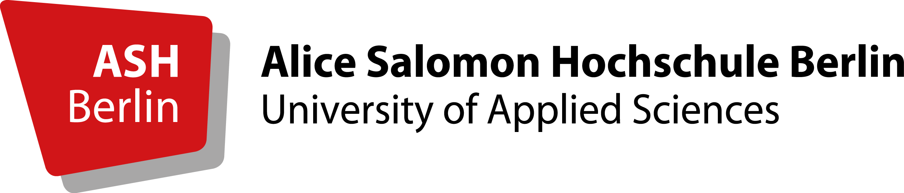
3. Alumnitag am Sommerfest und 1. Workshop für internationale Alumni

der Alice Salomon Hochschule Berlin – 02. Juli 2026 - Programm

11:00 Uhr: Check-in mit kleiner Verpflegung, Raum 225, Alice Salomon Hochschule Berlin, Alice-Salomon-Platz 5, 12627 Berlin, hybrid: https://konferenz.ash-berlin.eu/b/ker-gjt-x15-s2y

11:30 Uhr: Begrüßung der Teilnehmenden

Prof. Dr. Gesine Bär – Prorektorin für Forschung, Kooperation und Weiterbildung der ASH Berlin
Die Alumni-Arbeit der ASH - Aktuelles, Ausblick, Debatte - Kerstin Miersch – Alumnimanagerin - ASH Berlin
Das Pre-Study-Programm an der ASH – Johanna Backes, Arbeitsbereich Diskriminierungskritische Öffnung der Hochschule und Förderung von Bildungsbiografien (Abteilung Qualitätsmanagement und -entwicklung in Studium und Lehre)

Moderation: Kerstin Miersch, hybrid: https://konferenz.ash-berlin.eu/b/ker-gjt-x15-s2y

12:45 Uhr: Freiwilliger gemeinsamer Fototermin
13:00 Uhr: Wechsel der internationalen Studierenden in den Raum K3.10 Neubau,
Kokoschkaplatz 8a, 12627 Berlin

13:15 Uhr: Fachliche Impulse in Workshops:
Alumni-Workshop 1: (Profession)alisierung unter Druck - Kürzungen, Arbeitsverdichtung & wachsende Ansprüche: Herausforderungen für Professionen und Disziplinen in der Care-Branche
Moderation: Prof. Dr. Eichinger - ASH Berlin, hybrid: https://konferenz.ash-berlin.eu/b/ker-gjt-x15-s2y
Seit Längerem sprechen wir über Kürzungen, protestieren gegen diese in der Berufspraxis und der Hochschule, gegen Arbeitsverdichtung, Ressourcenmangel und wachsende Herausforderungen in Studium, Lehre und Praxis in der Stadt Berlin. Am 6. Juni 2025 haben wir zu diesen Herausforderungen in der Stadt auch einen Fachbereichstag (Fachbereich 1: Soziale Arbeit) realisiert. Wir möchten dieses Thema erneut auf die Agenda setzen. Was macht uns Druck? Wie lassen sich unsere Fragen und Aktivitäten verbinden und unsere Perspektiven verschränken? Und wo können wir gemeinsam Druck machen? Das sind die Fragen, die wir gerne gemeinsam mit Ihnen in den Vordergrund des Workshops stellen möchten.
Die Veranstaltung richtet sich an alle Absolvierenden der Hochschule, auch an Alumni aus dem Fachbereich 2. Wir werden die Veranstaltung hybrid realisieren.

Workshop 2: Offen für Pre-Study-Absolvent_innen und internationale Studierende im Neubau: K3.10, Kokoschkaplatz 8a, 12627 Berlin

Moderation: Johanna Backes – ASH Berlin, Arbeitsbereich Diskriminierungskritische Öffnung der Hochschule und Förderung von Bildungsbiografien (Abteilung Qualitätsmanagement und -entwicklung in Studium und Lehre)

Die Veranstaltung bietet Studierenden und Absolvent_innen mit internationalen Bildungsbiografien eine ideale Gelegenheit, sich in Form eines Worldcafés mit wechselnden Tischgruppen über Berufserfahrungen auszutauschen, von Peer-Speaker_innen mehr über ihre arbeitgebenden Organisationen zu erfahren und sich zu vernetzen.

15:45 Uhr Check-out im Neubau mit kleiner Führung durch das neue Lehrgebäude, Treffpunkt im Foyer, Kokoschkaplatz 8a, 12627 Berlin


16:00 Uhr Sommerfest im Hauptgebäude, Innenhof der Alice Salomon Hochschule Berlin, Alice-Salomon-Platz 5, 12627 Berlin

Anmeldungen bitte bis zum 29.06.2026 unter folgendem Link: https://www.ash-berlin.eu/hochschule/vernetzung/alumni-netzwerk/3-alumnitag/
Sie erhalten eine Anmeldebestätigung und eine Teilnahmebestätigung auf Wunsch.
Für die Teilnahme an der Veranstaltung kann Bildungszeit/Bildungsurlaub beantragt werden. Die Alice Salomon Hochschule Berlin ist nach dem Berliner Bildungszeitgesetz (BiZeitG) als Bildungsträgerin anerkannt.

